گزارش عملکرد رسانه‌ای انجمن علمی فیزیک
بررسی روند تولید محتوا، اطلاع‌رسانی و دستاوردهای رویداد معرفی رشته فیزیک
تهیه و تنظیم: دلارام دادگو | بازه مورد بررسی: شهریور و مهر ۱۴۰۵

۱. مقدمه
در جریان برنامه‌ریزی و برگزاری رویداد معرفی رشته فیزیک، یکی از اهداف اصلی فعالیت رسانه‌ای انجمن علمی، افزایش دیده‌شدن دانشکده، معرفی فضای آموزشی و پژوهشی آن و ایجاد ارتباط مؤثرتر با مخاطبان، به‌ویژه دانشجویان جدیدالورود بود. در این راستا تلاش شد فعالیت صفحه اینستاگرام از انتشار صرف اطلاعیه‌ها و پوسترهای مناسبتی فراتر برود و به بستری برای معرفی تجربه‌های دانشجویی، فعالیت‌های علمی و ظرفیت‌های دانشکده تبدیل شود. رویکرد اصلی، استفاده از روایت‌های واقعی دانشجویان و ایجاد ارتباط میان تجربه زیسته افراد و مخاطبان بود. این گزارش روند برنامه‌ریزی و اجرا، زمان صرف‌شده، آمار عملکرد، بازخوردها، چالش‌ها و دستاوردهای این تجربه را بررسی می‌کند.

۲. روند برنامه‌ریزی و اجرای فعالیت‌های رسانه‌ای
فعالیت رسانه‌ای از حدود دو هفته پیش از رویداد آغاز شد. در این دوره مسیر انتشار محتوا، قالب‌های معرفی و ترتیب اطلاع‌رسانی طراحی شد. فیلم‌برداری و تولید بخش اصلی محتوا از حدود یک هفته پیش از رویداد آغاز شد و عمده مراحل تولید، تدوین و آماده‌سازی در یک هفته فشرده انجام گرفت. به‌جای شروع مستقیم با فراخوان ثبت‌نام، ابتدا مصاحبه‌هایی با دانشجویان منتشر شد تا تجربه‌های متفاوت تحصیل در فیزیک، فضای دانشکده و موضوع رویداد برای مخاطبان ملموس‌تر شود. سپس ویدیوی معرفی برنامه و محتوای ثبت‌نام منتشر شد. این ترتیب با هدف تبدیل توجه اولیه مخاطبان به آشنایی و مشارکت در رویداد انتخاب شد.

۲.۱. مجموعه مصاحبه‌های دانشجویی
بخش اصلی فعالیت رسانه‌ای شامل چهار مصاحبه در مجموعه «به روایت ما» بود. برای هر مصاحبه، موضوع، ایده کلی، پرسش‌ها، ساختار روایت، نحوه فیلم‌برداری و فرم نهایی تدوین بررسی شد. ایده‌پردازی و فیلم‌برداری هر مصاحبه حدود یک تا دو ساعت زمان برد؛ بعضی گفت‌وگوها به برداشت مجدد نیاز داشتند و تمام تصاویر ضبط‌شده در نسخه نهایی قابل استفاده نبودند. انتخاب بخش‌های مناسب، حذف قسمت‌های اضافی، ایجاد پیوستگی میان جملات و تنظیم ریتم، بخش مهمی از تولید هر ویدیو بود. بنابراین، هر مصاحبه فراتر از یک گفت‌وگوی ساده ضبط‌شده، به طراحی و اجرای محتوایی مستقل نیاز داشت.

۲.۲. تدوین و آماده‌سازی محتوا
یکی از زمان‌برترین مراحل، تدوین و آماده‌سازی برای انتشار بود. تصاویر بررسی می‌شدند، بخش‌های مناسب انتخاب می‌شدند و ساختار نهایی روایت شکل می‌گرفت. انتخاب موسیقی، تنظیم ریتم، طراحی متن روی تصویر و هماهنگی اجزای بصری و صوتی نیز به بازبینی و اصلاح نیاز داشت. برای هر یک از شش ویدیوی اصلی، شامل چهار مصاحبه، یک ویدیوی معرفی و یک ویدیوی ثبت‌نام، حدود پنج ساعت تدوین و آماده‌سازی برآورد می‌شود.

۲.۳. برآورد زمان صرف‌شده
فعالیت | زمان تقریبی
ایده‌پردازی و فیلم‌برداری چهار مصاحبه | ۴ تا ۸ ساعت
تدوین چهار مصاحبه | ۲۰ ساعت
تدوین ویدیوی معرفی برنامه | ۵ ساعت
تدوین ویدیوی ثبت‌نام | ۵ ساعت
مجموع زمان قابل برآورد | ۳۴ تا ۳۸ ساعت

این برآورد صرفاً فعالیت‌های دارای تخمین زمانی را شامل می‌شود. هماهنگی با مصاحبه‌شوندگان، برنامه‌ریزی انتشار، اصلاح نسخه‌ها، مدیریت صفحه، پاسخ‌گویی به پیام‌ها و امور اجرایی در آن لحاظ نشده است؛ بنابراین زمان واقعی فعالیت بیش از مقدار فوق بوده است. این کار در کنار دیگر مسئولیت‌های آموزشی، دانشگاهی و اجرایی و در بازه زمانی محدودی انجام شد.

۳. آمار و تحلیل عملکرد صفحه اینستاگرام
داده‌ها از Instagram Insights و مربوط به بازه ۱۲ سپتامبر تا ۱۱ اکتبر (۳۰ روز) استخراج شده‌اند. این ارقام عملکرد کل صفحه در دوره بررسی را نشان می‌دهند و الزاماً محدود به یک هفته تولید محتوای اصلی رویداد نیستند.

۳.۱. شاخص‌های کلی عملکرد
شاخص | مقدار
مجموع بازدید محتوا | ۷۲۶٬۵۲۷
تعداد بینندگان گزارش‌شده | ۲۷۹٬۹۲۹
دنبال‌کنندگان جدید | حدود ۶٬۳۰۰ نفر
رشد خالص دنبال‌کنندگان | ۶٬۰۲۹ نفر
تعداد محتوای منتشرشده | ۲۰ مورد
سهم بازدید غیردنبال‌کنندگان | ۸۹٫۸٪
سهم بازدید دنبال‌کنندگان | ۱۰٫۲٪

بر اساس تصویر داشبورد، در بازه ۳۰روزه ۷۲۶٬۵۲۷ بازدید محتوا و ۲۷۹٬۹۲۹ بیننده ثبت شده است؛ نسبت بازدید به بیننده حدود ۲٫۶۰ است. رشد خالص دنبال‌کنندگان ۶٬۰۲۹ نفر و شمار دنبال‌کنندگان جدید در داشبورد به‌صورت گرد‌شده ۶٫۳ هزار نمایش داده شده است. این دو شاخص یکسان نیستند. همچنین ۸۹٫۸ درصد بازدیدها از غیردنبال‌کنندگان و ۱۰٫۲ درصد از دنبال‌کنندگان بوده است؛ این درصدها سهم بازدید هستند، نه سهم افراد یکتا. شمار دنبال‌کنندگان صفحه بنا بر گزارش تیم از حدود ۱۰۰ نفر به بیش از ۶ هزار نفر رسیده است.

۳.۲. عملکرد قالب‌های مختلف محتوا
نوع محتوا | بازدید تقریبی
ریلز | ۶۴۴٬۰۰۰
پست | ۶۰٬۰۰۰
استوری | ۲۱٬۰۰۰
ویدیوی زنده | صفر

بر اساس مقادیر گرد‌شده در Insights، ریلزها حدود ۶۴۴ هزار بازدید (۸۸٫۶۴٪ از کل بازدیدهای دقیق)، پست‌ها حدود ۶۰ هزار (۸٫۲۶٪) و استوری‌ها حدود ۲۱ هزار (۲٫۸۹٪) داشته‌اند. اختلاف مجموع این مقادیر با کل ۷۲۶٬۵۲۷ بازدید ناشی از گردشدن اعداد نمایش‌داده‌شده است؛ بنابراین این درصدها تقریبی‌اند.

۳.۳. عملکرد مجموعه «به روایت ما»
محتوا | بازدید
مصاحبه اول در فهرست پربازدیدها | ۲۰۱٬۰۰۰
مصاحبه دوم | ۱۴۲٬۰۰۰
مصاحبه سوم | ۱۱۶٬۰۰۰
مصاحبه چهارم | ۷۱٬۰۰۰
مجموع | ۵۳۰٬۰۰۰

چهار محتوای نخست در فهرست پربازدیدها به‌ترتیب ۲۰۱، ۱۴۲، ۱۱۶ و ۷۱ هزار بازدید (همگی مقادیر گرد‌شده در تصویر) داشته‌اند؛ مجموع تقریبی آن‌ها ۵۳۰ هزار، برابر با حدود ۷۲٫۹۵٪ کل بازدیدهای دوره است. این نسبت سهم بازدیدها را نشان می‌دهد، نه تعداد بینندگان یکتا و نه سهم قطعی این محتواها در جذب دنبال‌کننده.

۳.۴. روند زمانی بازدیدها
در نمودار روزانه اینستاگرام، یک اوج نزدیک به خط ۱۳۷ هزار بازدید در نیمه نخست دوره و یک افزایش کوچک‌تر در بخش پایانی دیده می‌شود. چون اعداد روزانه و تاریخ دقیق نقاط در تصویر درج نشده‌اند، تعیین مقدار و تاریخ دقیق اوج یا انتساب آن به یک محتوای خاص امکان‌پذیر نیست.

۴. نتایج و دستاوردهای فعالیت رسانه‌ای
مهم‌ترین دستاورد، افزایش دیده‌شدن انجمن و دانشکده فیزیک بود. رشد دنبال‌کنندگان و توزیع محتوا در میان مخاطبان جدید نشان داد محتوای علمی و دانشگاهی می‌تواند با روایت انسانی و تجربه واقعی، هم با هویت دانشکده سازگار باشد و هم برای مخاطبان جذابیت ایجاد کند.

۴.۱. استقبال از رویداد
ظرفیت اولیه رویداد ۳۰ نفر بود، اما با تکمیل سریع ظرفیت و افزایش تقاضا، ظرفیت حضوری به ۶۰ نفر افزایش یافت و امکان حضور آنلاین نیز در نظر گرفته شد. هرچند بدون داده‌های ثبت‌نام نمی‌توان سهم مستقیم هر ویدیو در تصمیم مخاطبان را محاسبه کرد، هم‌زمانی استقبال از رویداد و رشد رسانه‌ای از نتایج مثبت این دوره بود.

۴.۲. جذب همکاری بیرونی
فعالیت رسانه‌ای به فراهم‌شدن زمینه همکاری و جذب حمایت مجموعه صنعتگر کاوا نیز کمک کرد. این تجربه نشان داد حضور رسانه‌ای انجمن می‌تواند افزون بر اطلاع‌رسانی، به گسترش ارتباطات و همکاری با مجموعه‌های بیرونی یاری برساند.

۴.۳. تأثیر بر فضای دانشجویی و پروژه‌های علمی
برخی دانشجویان سال‌های بالاتر و تحصیلات تکمیلی، افزایش دیده‌شدن دانشکده و تجربه‌های دانشجویی را مثبت ارزیابی کردند. درباره پروژه‌های کارشناسی نیز بازخوردهایی دریافت شد که نشان می‌داد نمایش تلاش‌ها و نتایج فعالیت علمی برای برخی دانشجویان انگیزه‌بخش بوده است. این نوع دیده‌شدن می‌تواند به مشارکت و ارائه دستاوردهای دانشجویان کمک کند.

۴.۴. بازتاب در دانشگاه‌های دیگر
در صفحات مرتبط با دانشگاه‌های دیگر، محتواهایی با ساختار مشابه مشاهده شد. این شباهت‌ها می‌تواند نشانه‌ای از توجه به قالب انتخاب‌شده باشد، اما بدون شواهد مستقیم نمی‌توان الگوبرداری یا تأثیر قطعی را اثبات کرد.

۵. بازخورد شرکت‌کنندگان رویداد
پس از برگزاری رویداد، بازخوردهای شفاهی متعددی درباره مفیدبودن برنامه، فضای ایجادشده و آشنایی با رشته و دانشکده دریافت شد که بخش قابل‌توجهی از آن‌ها مثبت بود. مصاحبه‌هایی نیز با شرکت‌کنندگان ضبط شد، اما به دلیل خاموش‌بودن میکروفون در بخشی از ضبط‌ها، امکان استفاده از تصاویر فراهم نشد. همچنین پیام‌های صوتی مثبتی درباره فایده رویداد و فضای آن دریافت شد. از آنجا که نظرسنجی ساختاریافته با تعداد پاسخ‌دهندگان مشخص در دست نیست، درصد رضایت قابل گزارش نیست.

۶. نقدها و دیدگاه تیم تولید محتوا
در جریان انتشار مصاحبه‌ها، دیدگاه‌هایی درباره انتخاب افراد و ترکیب مصاحبه‌شوندگان مطرح شد. در ادامه، موضوع نقدها و توضیح تیم تولیدکننده درباره روند انتخاب افراد، بدون ارزیابی درستی یا نادرستی دیدگاه‌ها، ثبت می‌شود.

۶.۱. انتخاب مصاحبه‌شوندگان
در بخشی از بازخوردها، انتخاب آقای اشجعی و آقای پورمنوچهری مورد نقد قرار گرفت. محورهای مطرح‌شده شامل عملکرد تحصیلی و معدل، گروه‌های ارتباطی و جمع‌های دانشجویی مرتبط با این افراد و میزان ارتباط آنان با سایر محیط‌ها و جمع‌های دانشکده بود. دیدگاه تیم تولید محتوا این بود که هدف مصاحبه‌ها ثبت روایت و تجربه شخصی دانشجویان از تحصیل در رشته فیزیک بوده و افراد به‌عنوان نماینده رسمی همه دانشجویان یا برگزیدگان علمی معرفی نشده‌اند. این توضیح صرفاً بیان هدف و چارچوب انتخاب در زمان تولید محتواست.

۶.۲. نبود مصاحبه‌شوندگان زن
از دیگر نقدهای مطرح‌شده، نبود مصاحبه‌شوندگان زن در مجموعه منتشرشده بود. به گفته تیم تولید محتوا، در مرحله برنامه‌ریزی از تعدادی از دانشجویان زن، از جمله دانشجویان تحصیلات تکمیلی، برای حضور دعوت شد، اما افراد دعوت‌شده با انجام مصاحبه موافقت نکردند. در نتیجه مصاحبه‌ای با حضور آنان در مجموعه نهایی منتشر نشد. تیم تولید محتوا از مشارکت داوطلبانه دانشجویان برای مصاحبه استقبال می‌کرد.

۷. چالش‌ها و محدودیت‌های اجرایی
فشردگی زمان برای تولید شش ویدیوی مستقل، نیاز به برداشت مجدد برخی مصاحبه‌ها، زمان‌بر بودن انتخاب روایت و موسیقی، هماهنگی با افراد و محدودیت مشارکت بعضی دعوت‌شدگان از چالش‌های اصلی بودند. مشکل فنی ضبط صدای مصاحبه‌های شرکت‌کنندگان نیز ضرورت بررسی تجهیزات صوتی پیش از ضبط، کنترل صدا هنگام فیلم‌برداری و بازبینی فایل‌ها را روشن کرد.

۸. ارزیابی کلی عملکرد
بر اساس آمار موجود، صفحه در بازه ۳۰روزه ۷۲۶٬۵۲۷ بازدید، ۲۷۹٬۹۲۹ بیننده و رشد خالص ۶٬۰۲۹ دنبال‌کننده ثبت کرده است. چهار مصاحبه پربازدید مجموعاً حدود ۵۳۰ هزار بازدید داشته‌اند. در کنار این داده‌ها، تیم تولید محتوا از استقبال از رویداد، بازخوردهای شفاهی و صوتی شرکت‌کنندگان و همکاری با صنعتگر کاوا گزارش داده است. داده‌های موجود برای سنجش رابطه علّی مستقیم هر محتوا با ثبت‌نام کافی نیستند.

۹. پیشنهادها برای فعالیت‌های آینده
در بخش اجرایی، پیشنهادهای تیم شامل آغاز زودتر پیش‌تولید، ثبت منظم آمار مستقل هر محتوا، کنترل تجهیزات صوتی پیش از ضبط و نگهداری فایل‌های پشتیبان است. این پیشنهادها مربوط به فرایند تولید و مستندسازی‌اند و نتیجه‌گیری درباره نقدهای اشخاص محسوب نمی‌شوند.

۱۰. جمع‌بندی
در بازه ۱۲ سپتامبر تا ۱۱ اکتبر، اینستاگرام انجمن ۷۲۶٬۵۲۷ بازدید، ۲۷۹٬۹۲۹ بیننده و رشد خالص ۶٬۰۲۹ دنبال‌کننده ثبت کرد. شش ویدیوی اصلی رویداد، شامل چهار مصاحبه، ویدیوی معرفی و ویدیوی ثبت‌نام، با برآورد حداقل ۳۴ تا ۳۸ ساعت برای مراحل مشخص‌شده تولید و آماده‌سازی شدند. گزارش تیم از استقبال رویداد، دریافت بازخوردهای مثبت و شکل‌گیری همکاری بیرونی حکایت دارد. نقدهای مربوط به انتخاب مصاحبه‌شوندگان و ترکیب آن‌ها در بخش مستقل، همراه با توضیح تیم تولیدکننده و بدون داوری نهایی ثبت شده‌اند.

پیوست: نمودارها و تصاویر مستند آمار
نمودار زیر بر اساس اعداد گرد‌شده نمایش‌داده‌شده در بخش «Views by content type» تهیه شده است؛ مقدار کل بازدیدها و رشد خالص دنبال‌کنندگان از بخش Overview به‌صورت دقیق ثبت شده‌اند.
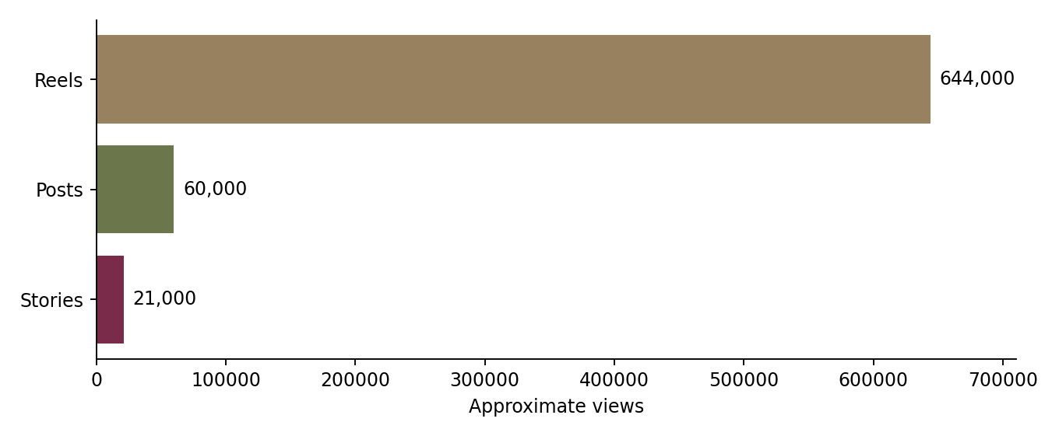
تصاویر منبع: اسکرین‌شات‌های بخش Insights صفحه اینستاگرام انجمن، بازه ۱۲ سپتامبر تا ۱۱ اکتبر. اعداد ۲۰۱K، ۱۴۲K، ۱۱۶K و ۷۱K نیز گرد‌شده‌اند.

تصویر مستند 1
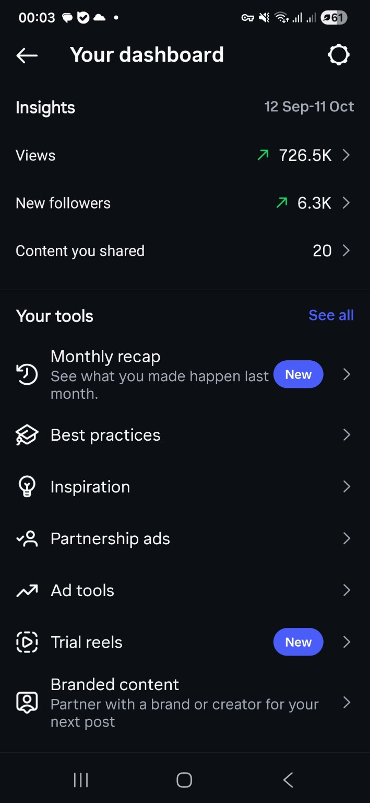

تصویر مستند 2
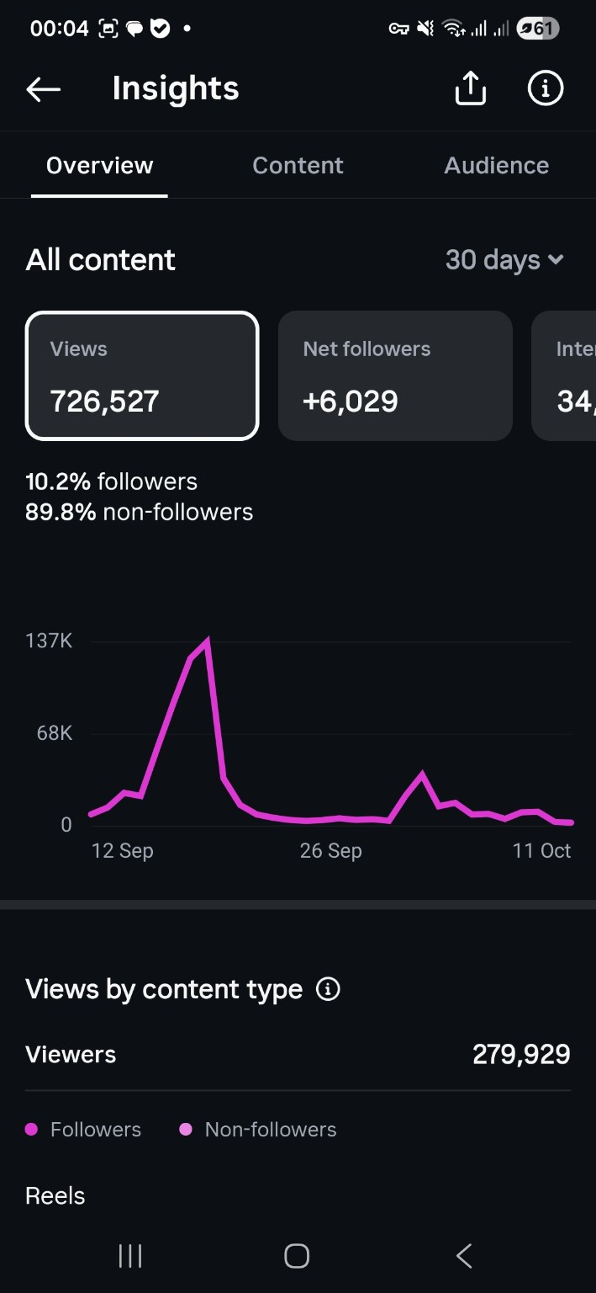

تصویر مستند 3
